БД:

| EMP |  | DEPT |
| --- | --- | --- |
| e_no  e_name  date_hire  salary  address  d_no |  | d_no  d_name  location |

1. Создать триггер, запрещающий изменение данных в столбцах e_name и salary таблицы EMP в выходные, в нерабочие часы с 18:00 до 8:00 и по четвергам с 12:00 до 13:00.

create or replace trigger trg_check_update_time

before update of e_name, salary on emp

for each row

declare

v_day varchar2(10);

v_hour number;

begin

select to_char(sysdate, 'DAY', 'NLS_DATE_LANGUAGE=ENGLISH'),

to_number(to_char(sysdate, 'HH24'))

into v_day, v_hour

from dual;

v_day := upper(trim(v_day));

-- запрет на изменение в выходные

if v_day in ('SATURDAY', 'SUNDAY') then

raise_application_error(-20001, 'нельзя изменять в выходные');

end if;

-- запрет на изменение вне рабочих часов

if v_hour < 8 or v_hour >= 18 then

raise_application_error(-20002, 'нельзя изменять вне рабочего времени');

end if;

-- запрет на изменение по четвергам с 12:00 до 13:00

if v_day = 'THURSDAY' and v_hour = 12 then

raise_application_error(-20003, 'нельзя изменять по четвергам с 12 до 13');

end if;

end;

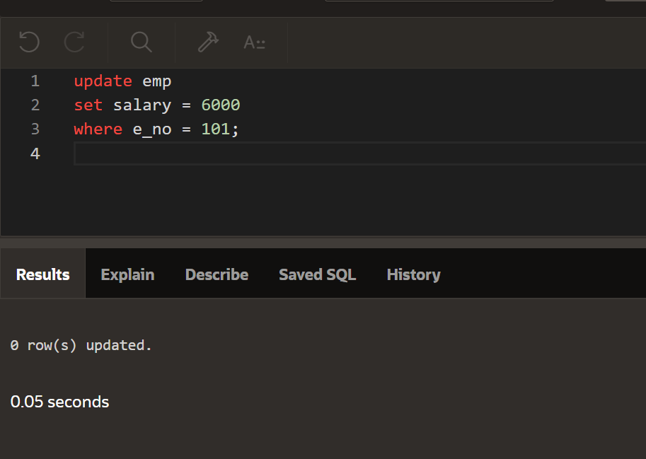

сотрудник даже не вызовется, если строка не найдена.

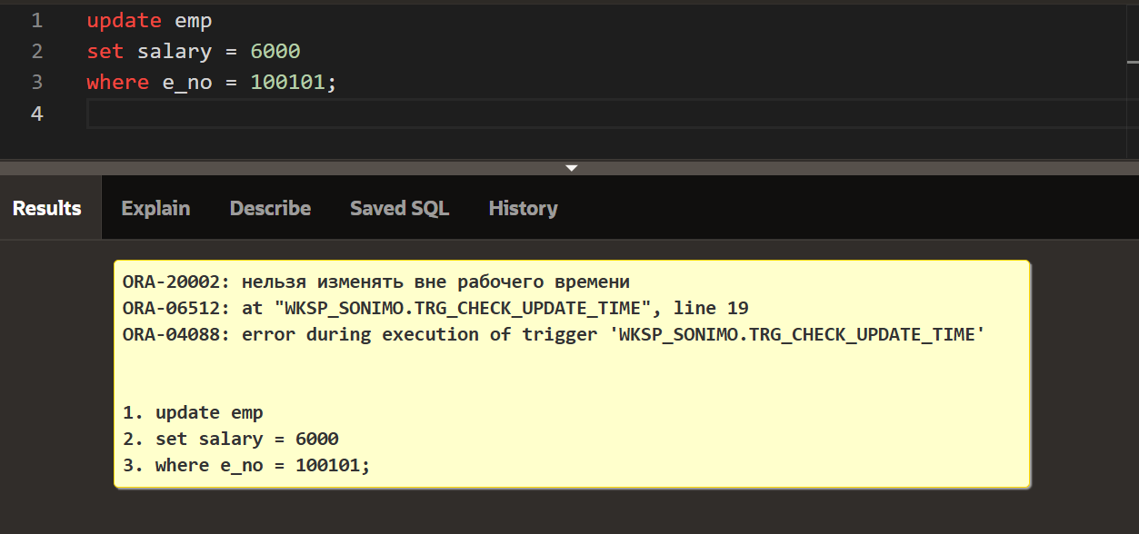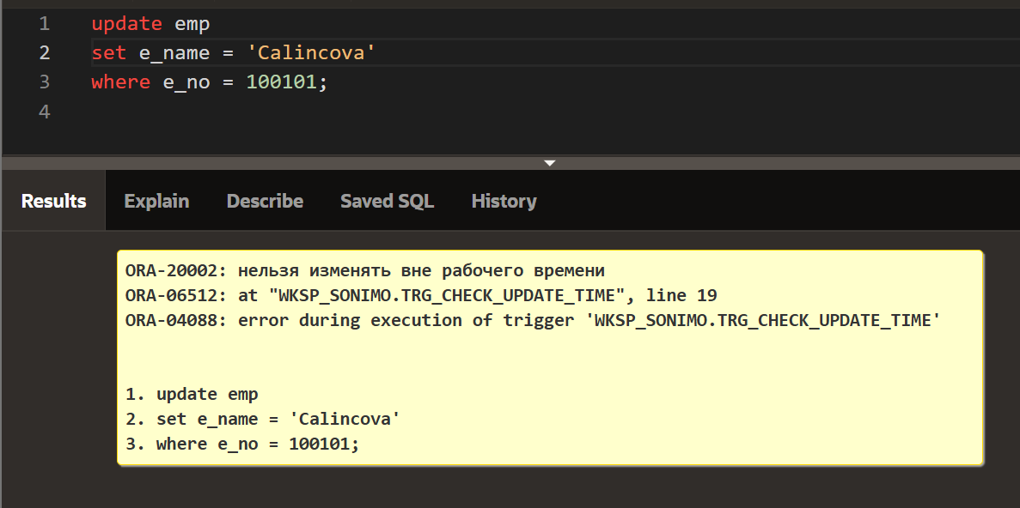

2. Создать представление, которое включает следующие данные: фамилия сотрудника, имя сотрудника, название отдела, зарплата, дата приёма на работу. (таблицы DEPT, EMP)

create or replace view emp_dept_view as

select  
e.e_no,  
e.e_name,  
d.d_name,  
e.salary,  
e.date_hire

from emp e  
join dept d on e.d_no = d.d_no;

Создать триггер instead off для обновления данных, содержащихся в базовых таблицах.

create or replace trigger trg_update_emp_dept_view

instead of update on emp_dept_view

for each row

declare

v_new_dno dept.d_no%type;

begin

-- Обновляем ФИО

if :old.e_name != :new.e_name then

update emp

set e_name = :new.e_name

where e_no = :old.e_no;

end if;

-- Обновляем зарплату

if :old.salary != :new.salary then

update emp

set salary = :new.salary

where e_no = :old.e_no;

end if;

-- Обновляем отдел по названию

if :old.d_name != :new.d_name then

begin

select d_no into v_new_dno

from dept

where d_name = :new.d_name;

update emp

set d_no = v_new_dno

where e_no = :old.e_no;

exception

when no_data_found then

raise_application_error(-20001, 'Ошибка: отдел с названием "' || :new.d_name || '" не найден.');

end;

end if;

end;

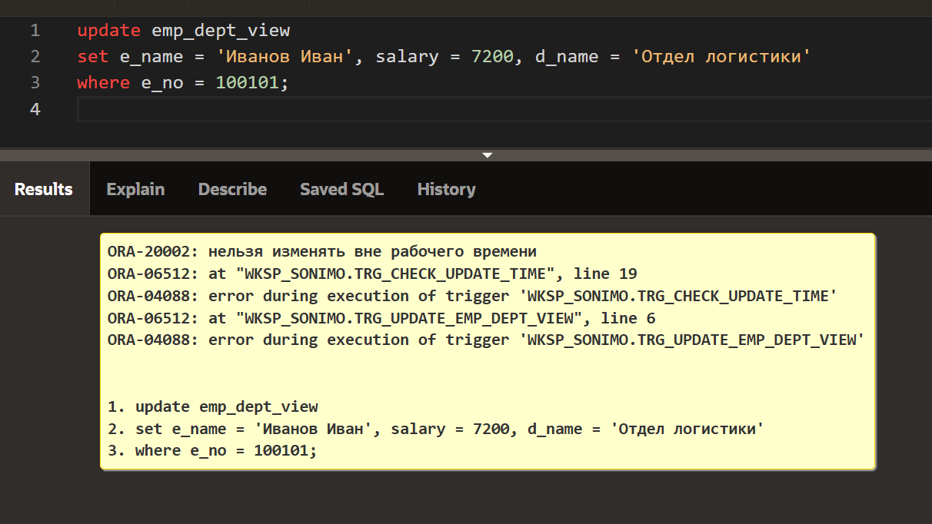

немного поменяла промежуток времени, для проверки   
